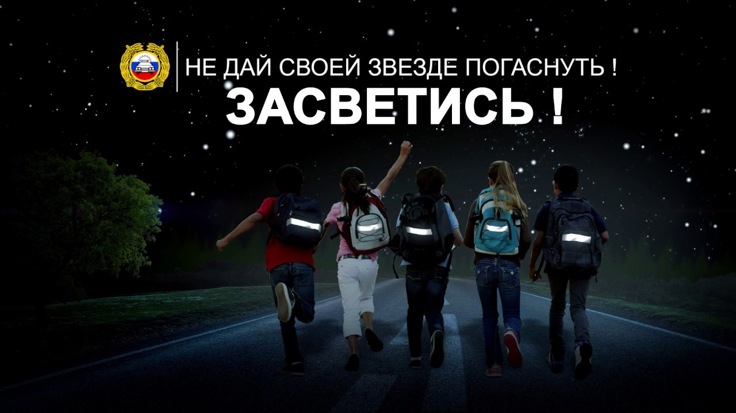

С 27 сентября 07 октября 2021 года на территории
города Нижнего Новгорода проходит акция «Засветись!»

Масштабная социальная кампания «Засветись» стартует на территории Нижегородского региона с 27 сентября 2021. Мероприятия направлены на формирование культуры поведения на проезжей части пеших участников дорожного движения, а также популяризация использования ими световозвращающих элементов в темное время суток.
С начала года на дорогах Нижнего Новгорода в темное время суток произошло 128 наездов на пешеходов, в которых 129 человек получили ранения различной степени тяжести, 7 человек погибло, в том числе 1 ребенок. Только у 2 пешеходов в момент дорожно-транспортного происшествия имелись на одежде световозвращающие элементы.
В темное время суток водители очень часто не видят на дороге пешеходов, особенно детей, из-за чего происходят многочисленные происшествия с тяжелыми последствиями. Яркое световое пятно, создавaемое световозвращателем, привлечет внимание водителя и позволит ему вовремя заметить пешехода. Человек, имеющий при себе такой элемент, виден на расстоянии, втрое превышающем способность водителя заметить его без отражателя (130-400м).
Световозвращающие элементы необходимо прикреплять к верхней одежде, рюкзакам, сумкам, так, чтобы при переходе через проезжую часть на них попадал свет фар автомобилей, и они всегда были видны водителю.
Световозвращающие элементы у ребенка ростом до 140 см можно размещать на одежде спереди, сзади и с каждого бока, чтобы ребенок был виден как водителям встречного, так и попутного транспорта, а также на рюкзаке, верхней части рукавов одежды, головном уборе.
Госавтоинспекция рекомендуют родителям обеспечить ребёнка световозвращательным элементом, а затем контролировать их ношение, в независимости от времени суток и времени года. Вместе с этим дети-пешеходы должны знать и соблюдать правила безопасного поведения на дороге. Необходимо сделать все возможное, чтобы оградить юных участников дорожного движения от травм на проезжей части. Побеспокойтесь o том, чтобы Ваш ребенок «ЗАСВЕТИЛСЯ» и был заметен для водителей в темное время суток!
Уважаемые родители в рамках проведения акции «Засветись» каждый неравнодушный участник дорожного движения может заполнить бланк недостатка улично-дорожной сети возле образовательного учреждения областного центра, скачав его посылке: https://cloud.mail.ru/public/QiAA/YuK3xm3S3 и направить на почту: ogibdd52@mvd.ru для принятия мер устранения выявленных недостатков.

Отдел ГИБДД Управления МВД России по г. Н. Новгороду, 279-93-02

